

**Муниципальное дошкольное образовательное учреждение**

**детский сад общеразвивающего вида с приоритетным осуществлением**

**физического развития воспитанников**

**п. Судоверфь «Солнышко**

**Воспитатель: Сухова Ольга Юрьевна**

**Рыбинский район, 2022г.**

**Мастер-класс для педагогов**

**«Лепка в ДОУ, как средство развития творческих способностей дошкольников»**

**(Пластилинография)**

**Цель мастер класса:** повышение профессионального мастерства педагогов, получение новых знаний и освоение их в практической деятельности.

**Задачи мастер класса:**

- освоение педагогами нетрадиционной техники работы с пластилином;

-познакомить педагогов с новыми печатными изданиями и интернет – ресурсами, где можно почерпнуть много полезного и интересного для работы с пластилином;

- развивать интерес к нетрадиционным  способам рисования и способствовать широкому применению их в детском саду.

Материалы и оборудование для педагогов : пластиковые крышки, картон, картинки раскраски, набор пластилина, салфетки для рук, доски для лепки, стеки, готовые образцы работ, детские работы для демонстрации

Ход семинара – практикума.

**Пластилин** – универсальная игрушка что XX, что XXI века. Он не спорит с гаджетами, а всего-навсего позволяет сотворить свой собственный мир, перейти из двухмерного пространства для креатива в трехмерное, и для ребенка это настоящее чудо!

Пластилин актуален от полутора лет до бесконечности. Он прививает усидчивость, активизирует детскую фантазию, развивает мелкую моторику, пространственное мышление, знакомит детей с цветами, формами, размерами, стимулирует речевые центры. А еще это очень экономичный материал. Так как пластилин не высыхает, старые поделки можно просто разбирать и создавать новые. Этот материал позволяет создавать и сложные творения — живописные картины, диорамы, макеты, скульптуры и даже мультфильмы.

- Кстати, а какие пластилиновые мультфильмы вы знаете? (*«****Пластилиновая ворона****»* 1981 г., реж. Александр Татарский, *«Падал прошлогодний снег»* 1983 г., реж. Александр Татарский, *«Брэк»* *(боксёры на ринге)* 1985 г., *«Тяп и Ляп маляры»* 1984 г., *«****Пластилиновый ёжик****»* 1969 г. ,*«Барашек Шон»* Великобритания 2014 г., реж. Марк Бертон, *«Терпение и труд»*, 2015 г. продолжительность 2 мин. И др.).

Модное слово пластилинография то есть рисование пластилином, можно разделить на:

1. пластилиновую живопись (когда вместо красок используют мягкий пластилин и размазывают его по поверхности)

2. пластилиновую аппликацию *(когда на основу прикрепляют готовые, слепленные отдельно детали)*

3. пластилиновую мозаику (когда изображение формируется путем сочетания большого количества мелких деталей.

Какой бывает пластилинография? Виды пластилинографии.

Всем дошкольникам будет доступна прямая пластилинография, в которой лепное изображение строится на ровной поверхности. При выполнении картины нужно сначала скатать объемные формы, например, колобки, колбаски, потом расположить их по контуру и расплющить в соответствии с замыслом, хорошо присоединив детали.

Граттаж. - на плотный картон нанести фон восковыми карандашами, после наносится тонкий слой пластилина. Выравнить стеком и после под присмотром взрослых процарапывается зубочисткой рисунок.

Модульная пластилинография принадлежит к сложной технике и требует от дошколят умения владеть всеми приемами лепки. Тогда получается лепная картина, состоящая из разных декорирующих элементов: шариков, лепешек, цилиндриков, косичек и других технических элементов.

Мозаичная пластилинография – любимая детьми техника, так как изображение составляется только из пластилиновых шариков. Достаточно простая техника доступна ребятишкам всех возрастов. Главное, подбирать соответствующие цвета и аккуратно заполнять элементами контурное пространство, не выходя за его пределы. Методика работы состоит из скатывания мелких шариков, расположения их на основе и прижимания к ней.

Контурная пластилинография - предполагает вылепливание объекта по контуру. Пошагово этапы действия будут следующие: сначала на основу наносится маркером рисунок, затем с помощью тонких скатанных жгутиков выкладывается контур, изображение заполняется жгутиками соответствующего цвета. Педагоги советуют воспользоваться большим шприцем без иглы, в который помещается пластилин, затем шприц помещается в горячую воду для размягчения. Таким образом можно получить красивые ровные жгутики.

Многослойная пластилинография - представляет собой последовательно нанесенные на основу слои пластилина. Подобная техника необходима для пейзажей: изображений леса, воды, поля, когда нужно подобрать не только основные цвета, но и их оттенки. Такая работа довольно сложна для маленьких дошколят, и ее уместно проводить только со старшими ребятишками. Методика работы следующая: подбираются разные цвета пластилина, из которых делаются тонкие лепешечки. Затем заготовки накладываются друг на друга в виде многослойного пирога в соответствии с рисунок.

Обратная пластилинография *(витражная)* предполагает рисование с обратной стороны основы. Для этого она должна быть прозрачной, например, пластик или оргстекло. Рисунок составляется на основе маркером, а затем его элементы заполняются пластилином. В изображение подбираются кусочки пластилина необходимого размера и цвета, размягчаются, а затем размазываются по прозрачной основе. Чтобы получился тонкий аккуратный слой, размазывать можно пальчиками или стекой, тщательно придавливая пластилин к поверхности.

2. Практическая часть.

Уважаемые коллеги, предлагаю вам поучаствовать в мастер – классе, где вы сами сможете выполнить работы в технике *«пластилинография»*. А рисовать пластилином мы сегодня будем вот на таких пластиковых крышках. Для этого нам понадобятся черные маркеры, рисунки раскраски,пластиковые крышки, пластилин, цветной картон.

С обратной стороны крышки подложите шаблон рисунка и обведите маркером. Дальше скатали из пластилина жгутики и расположили на поверхности растирая и заполняя узор пластилином. После раскрашивания наших композиций пластилином приложите цветной картон для фона, можно прикрепить шнурочки для подвески.

Пока вы выполняете свои работы хотелось бы еще дать несколько советов.

1. Что взять лучше всего в качестве основы для создания картин в технике пластилинографии?

- гофрокартон (на гофрокартоне можно делать воистину масштабные работы и использовать его в виде горизонтальной основы, втыкая в него спички или зубочистки для крепления персонажей);

- пластиковые дощечки для лепки (они плотные и аккуратные, к ним хорошо липнет пластилин и испачканные места можно подчистить ватной палочкой);

2. Если делать пластилиновую картину под стекло, то можно использовать прозрачные крышки, пластик.

3. Если вы хотите сохранить картину надолго в первозданном виде, то необходим лак для волос, чтобы пыль не въедалась в пластилин намертво. Подойдет обычный лак для волос. Если картина будет находиться под стеклом, то в лаке нет необходимости.

4. Чем сильнее у пластилина химический запах, тем сильнее он будет прилипать к рукам.

- Такие позитивные работы у вас получились. Поделитесь пожалуйста впечатлениями. Может, вы бы хотели эти работы еще дополнить какими –то деталями и элементами?

Заканчивая наш семинар-практикум, хочется сделать следующий  вывод: организация работы по созданию продуктов детского творчества в технике  пластилинография позволяет решать не только практические, но и воспитательно-образовательные задачи, способствует всестороннему развитию личности ребенка. В игровой форме дети учатся выделять в своих художественных работах главный замысел и оттенять второстепенные детали. Дошкольники получают знания, умения и навыки, знакомятся с миром предметов в процессе частичного использования бросового материала. При этом расширяются возможности изобразительной деятельности детей, раскрываются методы обучения основным правилам, приемам и средствам композиции.

Спасибо за внимание.

**Мастер-класс для родителей**

**«Лепка в домашних условиях. Роза из пластилина»**

Уважаемые родители!

Я очень рада видеть вас на нашем **мастер-классе***«****Лепка в домашних условиях****»*. Мастер-класс предназначен для детей старшего дошкольного возраста, воспитателей и родителей.

**Цель нашего мастер-класса –** рассказать, что лепка – увлекательное и полезное занятие, которое положительно влияет на умственное и физическое развитие ребенка. Занятия лепкой способствуют развитию воображения, пространственного и образного мышления, памяти и творческих способностей. К тому же лепка благотворно влияет на нервную систему в целом. Именно поэтому возбудимым, шумным и активным детям часто рекомендуют заниматься лепкой.

**Задачи нашего мастер-класса:**

- Учить детей передавать выразительность образа при лепке,

- Упражнять в использовании знакомых приёмов: раскатывание, сплющивание и др.,

- Развивать творчество детей,

- Воспитывать стремление добиваться хорошего результата.

**Ход мастер - класса:**

Лепка положительно влияет на здоровье ребёнка.

В процессе манипуляций с материалами для лепки идёт естественный массаж биологически активных точек расположенных на ладонях и пальцах рук, что положительно сказывается на общем самочувствии ребёнка.

Формируется общая умелость рук, в том числе и мелкая моторика — движения рук совершенствуются под контролем зрения и кинестетических ощущений, поэтому приобретаемые навыки оказывают колоссальное влияние на развитие физических и психических процессов и на всё развитие ребёнка в целом. Кроме того, решается большая часть мыслительных задач — рука действует, а мозг фиксирует ощущения, соединяя их со зрительными, слуховыми, тактильными восприятиями в сложные, интегрированные образы и представления.

В процессе лепки ребенок разминает пальцами тесто, глину, пластилин; регулирует силу нажатия; координирует работу обеих рук одновременно. Данная работа способствует подготовке руки к письму, укрепляя мелкие мышцы руки, учит регулировать нажим при письме, красиво писать, не испытывая при этом усталости и отрицательных эмоций.

Пластилин - далеко не единственный материал, из которого можно лепить, и вы с ребенком можете выбрать именно то, что вам понравится! Это глина, соленое тесто, дать родителям рецепт приготовления теста для лепки.

Также чтобы создать творческую атмосферу и заодно приучить ребенка к порядку при работе с пластилином, необходимо организовать его рабочее место.

На столе, где будет работать ребенок, не должно быть ничего лишнего, кроме тех материалов и инструментов, которые могут понадобиться ему в процессе лепки.

Важно помнить, что во время занятий лепкой вам нужно быть рядом со своим ребенком, а в идеале сидеть с ним рядом и тоже лепить.

Предложила родителям полепить самим и почувствовать, что это приятно и интересно, и вы сможете вместе с ребенком создать удивительные шедевры!

Для розы вам понадобиться:

Пластилин и деревянная палочка.

Перед началом работы необходимо пластилин разделить на кубики

Затем из кубиков катаем шарики (количество зависит от пышности розы)

Шарики сплющиваем между большим и указательным пальцами, получается лепесток.

Затем лепестки поочерёдно прикрепляем к деревянной палочке – получается роза.

Берём зелёный пластилин и раскатываем жгутик

Прикладываем жгутик к деревянной палочке и обмазываем им палочку, получается стебель.

Затем из зелёного пластилина делаем листья – раскатываем пластилин в форме овала и сплющиваем между пальцами.

Прикрепляем листья к стеблю.

Роза готова.

Желаю удачи!

**Мастер – класс по пластилинографии «Цветочное вдохновение»**

**Назначение мастер** - класса: Картины, выполненные в технике пластилинография, могут быть использованы в качестве украшения интерьера комнаты, в качестве оригинального подарка, а также их можно использовать на детских выставках.

***Мастер – класс предназначен для родителей, воспитателей детских садов, учителей, а также для детей старшего дошкольного и младшего школьного возраста.***

**Цель:** ознакомление детей с приёмом примазывания и размазывания в пластилиновой технике – пластилинография.

**Задачи:** продолжать знакомить детей с различными видами пластилиновой техники; развитие творческих способностей детей, эстетического вкуса; вызвать радость от полноценного совместного творческого процесса взрослого и ребенка.

**Материал для работы:** цветной картон; пластилин; простой карандаш; стержень от ручки; лак для волос.

На бумаге, на картоне

Расцвели у нас бутоны!

Лучезарные цветы

Полюбуйся ими ты!

Лепесточки – расписные,

Смотришь, будто бы живые.

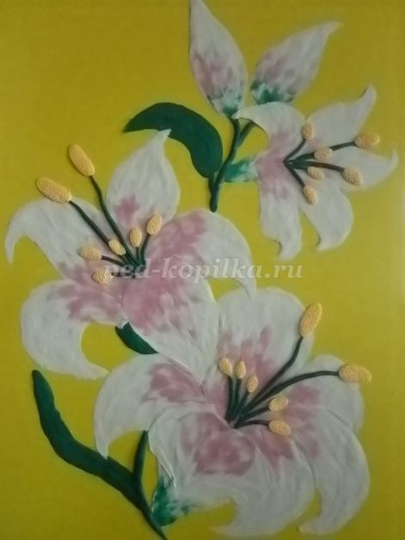Необычной краской писаны,

Пластилином все расписаны!

Раз мазок, два мазок!

Получился здесь цветок!

Пальчиком его приладим,

А потом его разгладим!

Цветики из пластилина!

Получились на картине!

Будем ими любоваться,

Красотою вдохновляться!

1.

Хочется вам предложить

Лилии изобразить!

Нежные воздушные

Ветерку послушные!

2. Что же нужно для работы?

Чтоб не знать затем заботы!

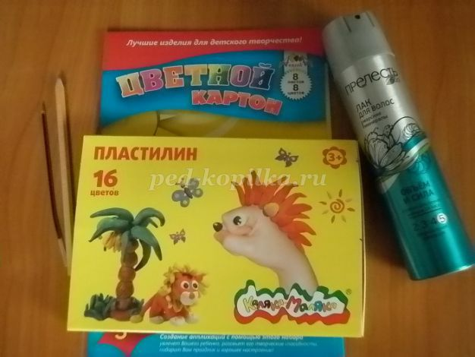

3. Для начала их рисуем!

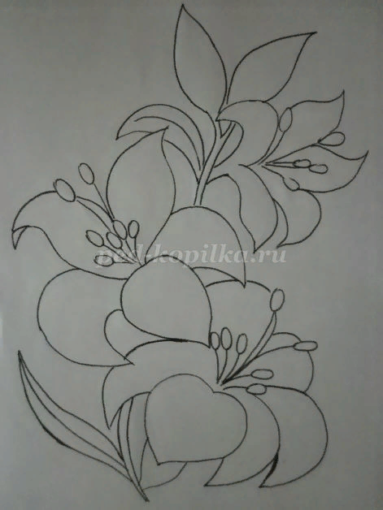

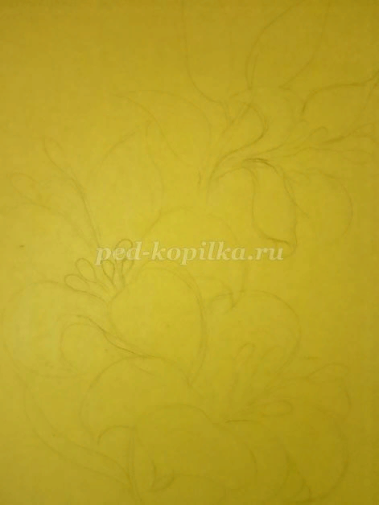

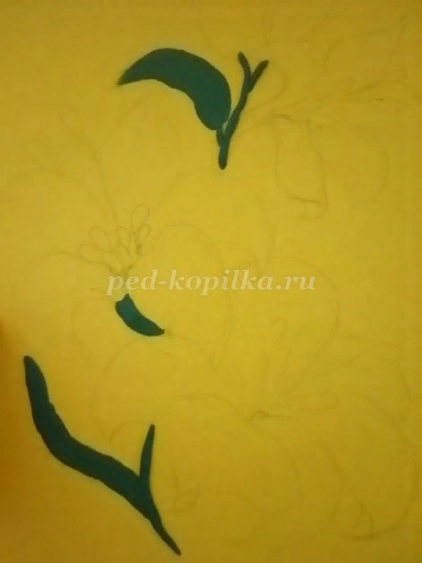

4. А теперь и поколдуем!

Тилим – пилим, тилим – пилим!

Берём зеленый пластилин!

Для листочков и стеблей,

Приступаем же скорей!

5. Появились и бутоны

Здесь, на жёлтеньком картоне

Розовые шарики мы слегка примажем

Лилий красоту для людей покажем!

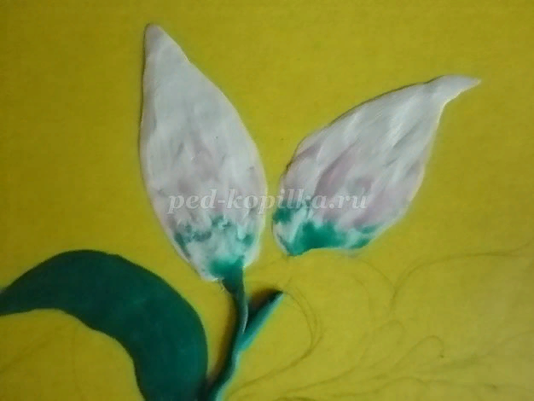

6.Чтоб работу продолжать,

Хочется вам подсказать!

Пластилин мы согреваем,

И кусочек отрываем,

К лепестку его прижмем,

И легонько разотрём!

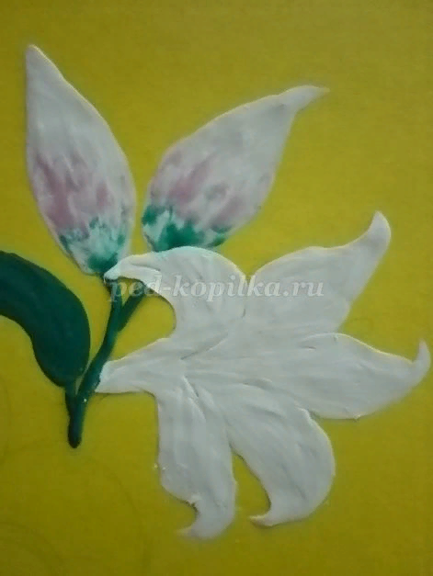

7. Красоту чтоб передать

Снова будем колдовать!

Розововатость чуть добавим,

Лилию сиять заставим!

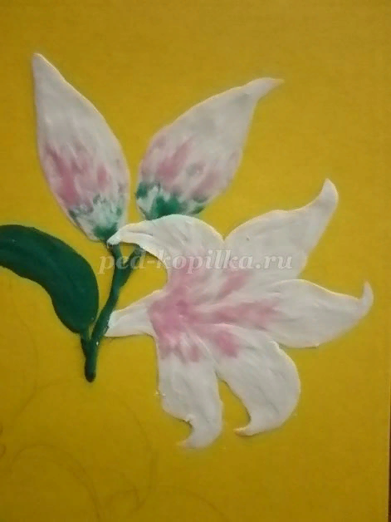

8. Стройный нежный стебелек,

Очень необычный -

Это лилии цветок,

Среди всех отличный.

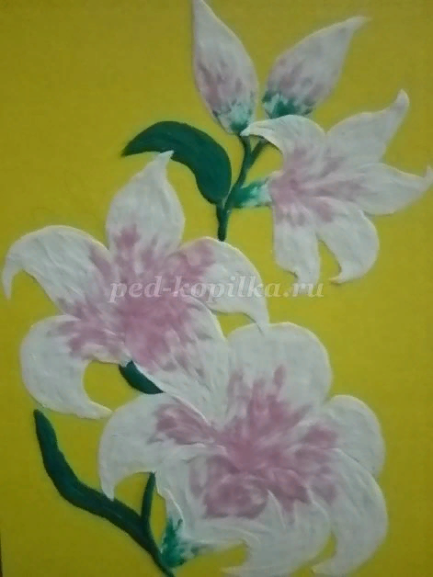Символ благородства,

Символ красоты,

Уважают лилию

Всей земли цветы!

9.Чтоб тычинки передать

Нужно пластилин зеленый взять.

Тонкие колбаски мы скатаем

К середине цветка мы их прижимаем!

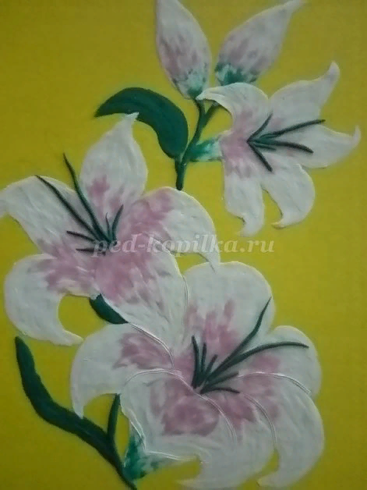

10. Шарики жёлтые приладим,

И слегка мы их пригладим.

Стержнем ручки точки ставим,

Неглубокие ямочки оставим!

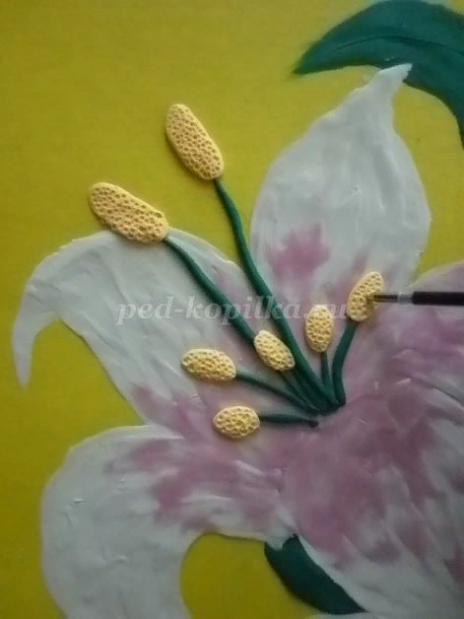

11. Чтоб картина не пылилась,

И чтоб с лёгкостью она мылась.

Слоем лака покрываем,

И просохнуть оставляем!

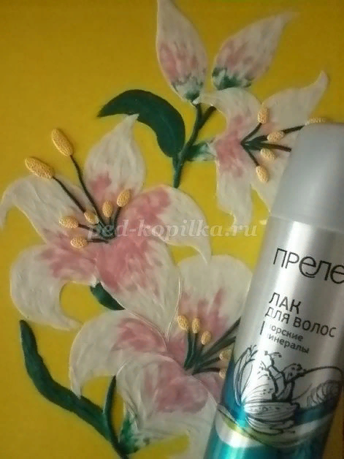

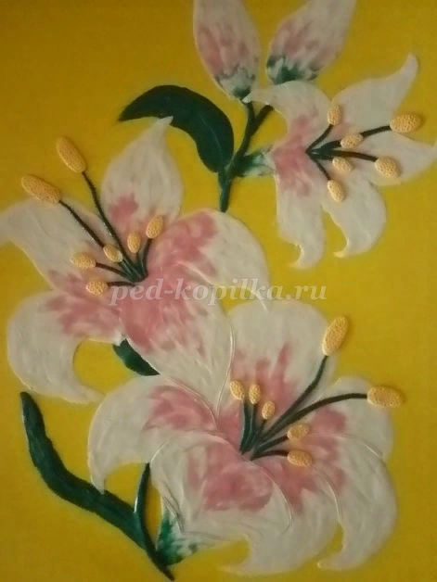12.

13. Палитра всех оттенков и цветов,

Как будто на холсте разлиты краски.

Ковёр из разноцветных лепестков.

Название причудливое - глазки

Анютины. Действительно - глаза!

Их много. Даже взгляд поймать возможно.

Один - смеётся. На другом - слеза.

А третий смотрит строго и тревожно.

Как будто из тропических лесов

Слетелись на лужайку миллионы

Роскошных бабочек, глазастых махаонов.

Их крылышки танцуют "Вальс цветов".

Уходит прочь тоска-кручина,

Когда перед тобой картина!

Как нарисована она!

Какие дивные тона!

Не стыдно это полотно

В музее выставить, поверьте.

И ваши картины, все равно

Прекрасней всех работ на свете.

